ANALISA EFISIENSI LAJU PENDINGINAN REFRIGERAN R-32, R-134A, R410A, DAN LPG PADA SIMULATOR REFRIGERATOR

EFFICIENCY ANALYSIS OF COOLING RATE OF REFRIGERANTS R-32, R134A,R410A, AND LPG IN A REFRIGERATOR SIMULATOR

Reza Taufiqi Ivana¹⁾, Imron Musthofa¹⁾, Muhammad Rezki Fitri Putra¹⁾
¹Politeknik Negeri Tanah Laut, Tanah Laut, Indonesia
email: reza@politala.ac.id, imron@politala.ac.id, rezki@politala.ac.id*

Received:  19 April 2023  Accepted:  29 April 2023  Published:  30 April 2023 | Abstract  Refrigerant system efficiency by functioning as a fluid that absorbs heat in the system resulting in a decrease in temperature through evaporation and condensation mechanisms. This experiment was conducted to find out which refrigerant has the best cooling rate effect at different temperature levels so that the cooling rates of R-134a, R-32, R-410a, and LPG refrigerants can be observed. In practice using a cooling simulator as a learning medium in applying the working principles of refrigeration machines. The research method used is to measure the temperature for 30 seconds for 1 data collection and 300 seconds for data collection to produce 10 data for each type of refrigerant at a pressure of 10 Psi. LPG type refrigerant has the lowest temperature drop among other refrigerant types. This is because the performance of LPG with ODP is equal to zero and GWP is low. In conclusion, domestic refrigeration systems can use LPG type refrigerants for lower temperature drops.  Keywords: Refrigeration, Refrigerant R-134a R-32 R410a LPG, Temperature  Abstrak  Efisiensi sistem refrigeran dengan fungsi sebagai fluida yang menyerap panas dalam sistem sehingga terjadi penurunan suhu melalui mekanisme evaporasi dan kondensasi. Percobaan ini dilakukan untuk mengetahui refrigeran yang mempunyai dampak laju pendinginan terbaik dengan tingkat temperatur yang berbeda sehingga dapat diamati laju pendinginan dari refrigeran R-134a, R-32, R-410a, dan LPG. Dalam prakteknya menggunakan simulator pendingin sebagai media pembelajaran dalam menerapkan prinsip kerja mesin refrigerasi. Metode penelitian yang dilakukan adalah dengan mengukur temperatur pada waktu 30 detik untuk pengambilan 1 data dan pengambilan data dilakukan selama 300 detik untuk menghasilkan 10 data pada tiap jenis refrigerant pada tekanan 10 Psi. Hasil penelitian menunjukkan refrigerant jenis LPG memiliki tingkat penurunan temperatur paling rendah diantara jenis refrigerant yang lain. Hal ini dikarenakan kinerja LPG dengan ODP sama dengan nol dan nilai GWP rendah. Kesimpulannya sistem pendingin domestik dapat menggunakan refrigeran jenis LPG di untuk penurunan temperatur yang lebih rendah.  Kata kunci: Refrigerasi, Refrigerant R-134a R-32 R410a LPG, Temperatur
DOI: 10.20527/jtamrotary.v7i`1.216
How to cite: Ivana, R. T., Musthofa. I., & Putra, M. R. F., “Analisa Efisiensi Laju Pendinginan Refrigeran R-32, R-134a, R410a, Dan LPG Pada Simulator Refrigerator”. JTAM ROTARY, 5(1), 70-76, 2023.

PENDAHULUAN
Laju pendinginan dikatakan sebagai fungsi objektif untuk mengetahui optimalisasi (Refrigrator) atau dalam hal ini lemari es. Konsep Refrigrator sendiri merupakan suatu pengkondisian udara untuk menghasilkan dan menjaga suhu dalam suatu ruangan agar selalu dalam kondisi dibawah suhu normal atau dingin, konsep ini banyak di terapkan diberbagai industri sebagai penyimpanan beku untuk bahan makanan (freezer), chiller ataupun air conditioner (Bhattacharyya et al., 2005). Dengan didukungnya sistem refrigrasi terjadi peningkatan dalam perkembangan kualitas dan keseharian kehidupan manusia. Dalam beberapa tahun terakhir perkembangan dan riset tentang refrigerator semakin pesat, dan refrigeran sebagai (bahan pendingin) yang digunakan serta dipasarkan kepada konsumen dituntut untuk ramah lingkungan sehingga refrigran dapat memainkan peran dalam menghemat energi dan mengurangi pencemaran lingkungan (Babarinde et al., 2015).
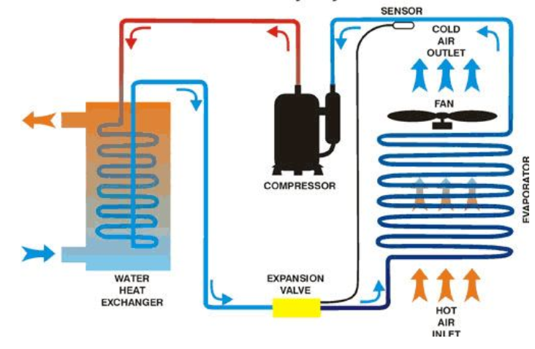
Gambar 1. Siklus Cooler Refrigrator

Dalam siklus refrigrasi terdapat bahan yang utama yaitu refrigeran, yang berjalan sebagai fluida yang mengalami perubahan fase cair menjadi uap kemudian dari fase uap menjadi cair kembali sehingga merupakan suatu siklus dengan aliran tertutup, kecuali siklus refrigrasi dengan menggunakan udara sebagai refrigrannya dimana fase refrigran masih dalam keadaan fluida gas (Amrullah et al., 2017). Untuk menjalankan fungsinya refrigran mengalami beberapa proses yaitu:

Kompresi
Dari kompresor refrigerant terjadi proses isentropic adiabatic, dengan kondisi refrigerant diberikan tekanan tinggi, hal tersebut menjadikan temperatur jenuhnya menjadi tinggi saat menuju masuk ke kondensor.

Kondensasi
Refrigeran bertekanan serta bertemperatur tinggi menuju kompresor untuk melepas kalor sehingga fasa ini tekanan dan temperature turun dengan cara membuang kalor kelingkungan sekitar.

Ekspansi
Secarahisoentalpi, dalam hal inigtidak adanya penambahanyentalpi tetapiutekanan dan temperaturnya menurun. Dalam prosesnya setelah pelapasan kalor dari refrigerant di kondensor, refrigerant dengan fasa cair mengalir menuju kapiler unutk proses penurunan temperature dan tekanan.

Evavorasi
Refrigeran dengan fasa campuran dengan kondisi bertekanan dan suhu rendah, kemudian menyerap kalor dilingkungan sekitar berubah fasanya menjadi gas dengan temperature jenuh berada dibawah suhu ruangan. Prosesmini berlangsungmdi evaporatormsecaramisobar isothermal.

Refrigerant merupakan fluida yang dipergunakan sebagai bahan dalam sistem pendingin melalui proses penyerapan panas (Redhwan et al., 2016). Dalam pengembangannya refrigerant memiliki beberapa jenis refrigerant, di mulaivdari yangntidak mudahcterbakar tetapi mempunyai presentasevnilai GWPm(Global WarmingvPotential) danzODP (OzondDepleting Potential) yangxtinggi serta sebaliknya pada yangcmudah terbakarcnamunxmempunyai nilaiiGWP dan ODPyyang rendah (Gill & Singh, 2017). Fungsi refrigeran sebagai penyerap kalor dengan prosessevaporasi dan melepaskan kalor keelingkungan luarrdengan prosesskondensasi. Beberapa jenis refrigeran yang tersedia dipasaran yaitu R-134a, R-32, R-410a, dan dalam penelitian ini juga menggunakan refrigran tambahan dari gas LPG (Liquid Pressure Gas) (Gill & Singh, 2017b). Beberapa jenis refrigran tersebut digunakan untuk mencoba berfungsinya simulator dan Untuk mengetahui laju kecepatan pendinginan masing-masing refrigerant. Refrigran yang digunakan antara lain:

Refrigerant R-134a
Refrigerannhaloalkana yanggtidak menyebabkan penipisannozon dan memilikissifat-sifat yang dengannR122 (diklorodifloro metana). Freon 134arrumus molekullCH2FCF3 serta titik didih padaa-26,3CC (-15,34F). FreonnR-134addigunakan sebagaiimedia pendinginuuntuk refrigerasiidan pendingin ruanganiuntuk otomotif,ifreon ac mobil,ibiasa juga digunakaniuntuk blowing agent pada industri busa,iaerosol, propelan (Babarinde et al., 2015).

Refrigerant R-32
R32iadalah CH₂F₂ merupakanisuatu RefrigeraniTunggal yangiterbentuk dari strukturikimia yang stabiliantara Hidrogen,nCarbon dannFluorine. KarakteristikiR32 tidak beracunidan mempunyaiiwaktu hidup yangisingkat antarai4 sampaiidengan 9iTahun setelahiterlepas diiAtmosfiribumi (Setiyo et al., 2018).

Refrigerant R-410a
Refrigeraniyang ramahilingkungan karenaimemiliki nilaiiODP (ozone depletionipotential) 0,inamun nilaiiGWP (globaliwarming potential)ppada refrigerannini masihbcukup tinggixmencapai 2090.xCooling indexosebesar 92sserta tingkatxflammability yangzrendah membuatvrefrigeran iniicocok digunakanipada industriirefrigerasi maupun tatauudara (Guilherme et al., 2022).

Liquified Petroleumy Gas (LPG)
Gasuminyak bumiiyang dicairkaniatau yangusering disebutielpiji adalahucampuran dariuberbagai unsuruhidrokarbon yanguberasal dariugas alam.uDengan menambahutekanan danumenurunkan suhunya,uLPG berubahumenjadi cair. Komponennyaudidominasi propanau(C3H8) danubutana (C4H10). Elpiji mengandung hidrokarbonuringan lain dalamxjumlah kecil, misalnyaxetana (C2H6) dan pentana (C5H12) (El-Morsi, 2015).

METODE PENELITIAN
Instalasi Pendingin yang digunakan pada penelitian ini yaitu dengan simulator refrigerator yang dirancang sendiri dan dilengkapi dengan thermometer digital untuk melihat tinggi rendahnya perubahan temperature. Simulator refrigrasi memiliki beberapa komponen utama dan pendukung dengan fungsi penting masing-masing yaitu:
- Kompresor, dengan fungsi dan peran sebagai jantung kerja sebuah siklus refrigerasi. Kompresor juga berfungsi meningkatkan tekanan uap refrigeran yang diterima dari evavorator, dengan meningkatnya tekanan temperature refrigerant juga meningkat.
- Kondensor, merupakan wadah penukar panas yang berkebalikan dengan evavorator. Temperature tinggi dari refrigerant melepaskan energi untuk melewati kondensor
- Katup Ekspansi, suatu komponen untuk mengekspansi refrigerant bertekanan secara adiabatic, atau penurunan tekanan tinggi yang dihasilkan oleh kompresor dengan cepat.
- Evavorator, dengan fungsi penukar panas yang dimana dalam prosesnya membiarkan fluida menyerap energi panas kemudian menghasilkan atau mengubahn kondisinya menjadi dingin.
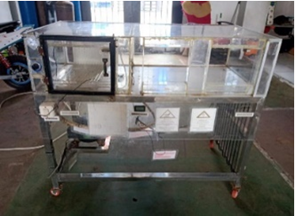
Gambar 2. Simulator Refrigrator

Tujuan penelitian ini untuk mengetahui percepatan laju pendinginan dari refrigran/freon R32, R410a, R134a, dan gas LPG yaitu mempersiapkan alat dan bahan, kemudian tiap sebelum memasukkan bahan refrigerant simulator kulkas harus di vakum terlebih dahulu agar memastikan benar-benar tidak ada udadra di dalam pipa simulator, setelah 15 menit divakum lalu memasukkan refrigeran (freon) pertama R-134a kedalam simulator kulkas selama 300 detik lalu di ambil data suhu evaporator tiap 30 detik. Setelahnya dilakukan pengulangan sampai 10 kali, kemudian dilanjutkan dengan memasukkan refrigeran (freon) selanjutnya dengan jenis R-32, R-410a, begitupun juga Gas LPG.

HASIL DAN PEMBAHASAN
HasilmPenelitian inicberfokus pada efesiensi laju pendinginan dari berbagai jenis refrigran. Dari tiap refrigeran yang telah di uji, temperature evaporator mengalami kenaikan yang berbeda beda, bahkan ada 2 jenis refrigerant yang hampir sama yaitu Refrigeran jenis R-32 dan R-410a.
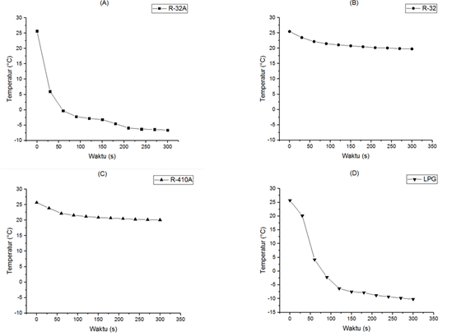
Gambar 3. Hasil Pengujian Berbagai Jenis Refrigran, (a) R-32A, (b) R-32), (c) R-410A, dan (d) LPG

Dari hasil pengujian temperature refrigerant jenis R-134a mendapatkan nilai 25,7°C pada suhu normal dan mencapai suhu -6,6°C pada detik ke 300, pada jenis refrigeran R-32 temperatur normal menunjukan angka 25,5°C, dan pada detik ke 300 temperatur menjadi 19,8°C. pada jenis refrigeran R-410A, dimulai pada suhu normal menunjukan angka 25,7°C, dan pada detik ke 300 suhu menunjukan angka 20,1°C dan pada jenis LPG temperature normal menunjukan angka 25,7°C dan pada detik ke 300 temperatur menunjukan angka -10,2°C.
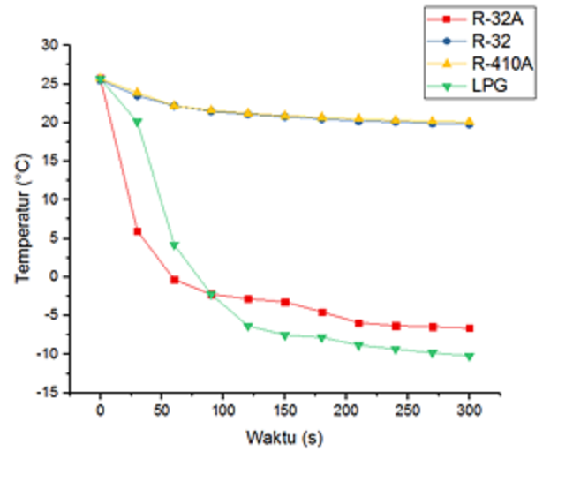
Gambar 4. Perbandingan Laju Pendinginan Dari Berbagai Jenis Refrigran
Berdasarkan pengujian yang dihasilkan oleh masing masing jenis refrigerant, pada 30 detik (s) pertama temperatur paling rendah terdapat pada refrigerant jenis R-134a sedangkan data temperatur tertinggi terdapat para refrigerant jenis R-32, kemudian pada detik ke-60 selanjutnya mulai terlihat perbedaan yang signifikan diantara semua jenis refrigerant, pada refrigerant jenis R-134a turun sampai -0,3°C sedangkan jenis refrigerant yang lain belum mencapai perubahan penurunan temperatur. Ketika mencapai waktu 300 detik (s) jenis refrigeran LPG mencapai suhu terendah yaitu -10,2°C pada tekanan standar yaitu 10 Psi. Hasil diatas dapat dikatakan bahwa refrigerant jenis LPG memiliki tingkat penurunan temperatur paling rendah diantara jenis refrigerant yang lain. Hal ini dikarenakan kinerja LPG yang merupakan refrigeran ramah lingkungan dengan ODP nol dan GWP rendah (Gill& Singh, 2017). Sistem pendingin domestik dapat menggunakan refrigran jenis LPG di karenakan kinerja tingkat penurunan temperatur yang lebih baik, dalam hal ini juga LPG memiliki keunggulan dari segi ekonomi karena tidak mahal dan tersedia dalam jumlah besar serta potensi penipisan ozon yang rendah (Heredia-Aricapa et al., 2020).

KESIMPULAN
Dari berbagai jenis refrigran yang dilakukan pengujian disimpulkan bahwa refrigran dengan jenis LPG menunjukan hasil efesiensi dan tingkat kinerja yang lebih baik dalam laju percepatan pendinginan, disamping itu juga dengan mempertimbangkan ketersedian dan segi ekonomis LPG ini juga cukup tersedia murah dipasaran.

REFERENSI
Amrullah, A., Djafar, Z., & Piarah, W. H. (2017). Analisa Kinerja Mesin Refrigerasi Rumah Tangga Dengan Variasi Refrigeran. JTT (Jurnal Teknologi Terapan), 3(2).
Babarinde, T. O., Ohunakin, O. S., Adelekan, D. S., Aasa, S. A., & Oyedepo, S. O. (2015). Experimental study of LPG and R134a refrigerants in vapor compression refrigeration. International Journal of Energy for a Clean Environment, 16(1–4), 71–80. https://doi.org/10.1615/InterJEnerCleanEnv.2016015644
Bhattacharyya, S., Mukhopadhyay, S., Kumar, A., Khurana, R. K., & Sarkar, J. (2005). Optimization of a CO2-C3H8 cascade system for refrigeration and heating. International Journal of Refrigeration, 28(8), 1284–1292. https://doi.org/10.1016/j.ijrefrig.2005.08.010.
El-Morsi, M. (2015). Energy and exergy analysis of LPG (liquefied petroleum gas) as a drop in replacement for R134a in domestic refrigerators. Energy, 86, 344-353.
Gill, J., & Singh, J. (2017a). Analyse énergétique d’un système frigorifique à compression de vapeur utilisant un mélange de R134a et de GPL comme frigorigène. International Journal of Refrigeration, 84, 287–299. https://doi.org/10.1016/j.ijrefrig.2017.08.001
Gill, J., & Singh, J. (2017b). Experimental Analysis of R134a/LPG as Replacement of R134a in a Vapor-Compression Refrigeration System. International Journal of Air-Conditioning and Refrigeration, 25(2), 1–13. https://doi.org/10.1142/S2010132517500158.
Guilherme, Í. F., Pico, D. F. M., dos Santos, D. D. O., & Bandarra Filho, E. P. (2022). A review on the performance and environmental assessment of R-410A alternative refrigerants. Journal of Building Engineering, 47, 103847.
Heredia-Aricapa, Y., Belman-Flores, J. M., Mota-Babiloni, A., Serrano-Arellano, J., & García-Pabón, J. J. (2020). Overview of low GWP mixtures for the replacement of HFC refrigerants: R134a, R404A and R410A. International Journal of Refrigeration, 111, 113–123. https://doi.org/10.1016/j.ijrefrig.2019.11.012.
Redhwan, A. A. M., Azmi, W. H., Sharif, M. Z., & Mamat, R. (2016). Development of nanorefrigerants for various types of refrigerant based: A comprehensive review on performance. International Communications in Heat and Mass Transfer, 76, 285-293.
Setiyo, M., Purnomo, B. C., Waluyo, B., Syaka, D. R. B., & Hamidi, N. (2018). Refrigeration effect and energy efficiency ratio (EER) calculation of 1/2 cycle refrigeration system on LPG-fueled vehicles. IOP Conference Series: Materials Science and Engineering, 403(1), 2–9. https://doi.org/10.1088/1757-899X/403/1/012087.

